Why:

* Klasių skačiai - Kandidatai grupavimui

What:

* F-score teoriniai matavimai suliejant klases
* Kandidatai sulieti – klasių skaičius:
  + Susikirtimo taškai
  + Lokalūs maksimumai

Insights:

* F-score 2 skaičiavimo būdai:
  + Micro (~Accuracy)
  + Macro (kiekvienai klasei atskirai)
* F-score (macro), skirtingai nei Accuracy, nebūtinai didėja suliejant klases

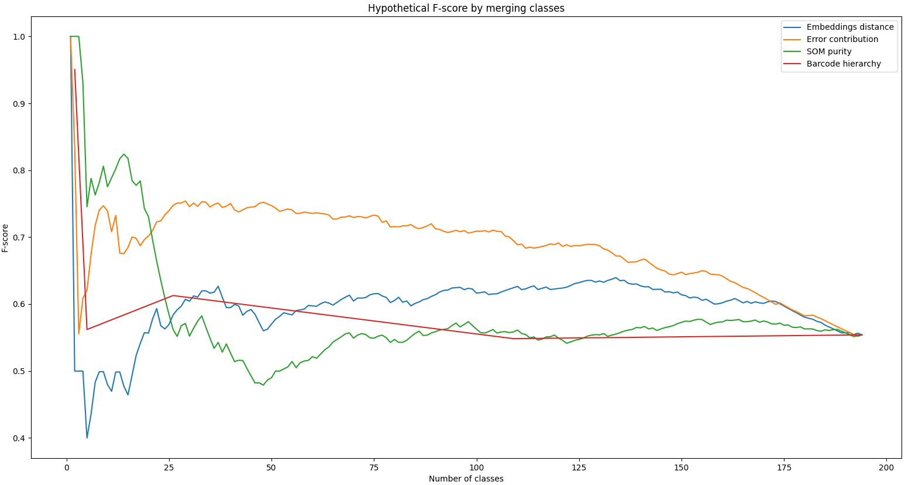

Palyginimui acc is praeitos savaites:

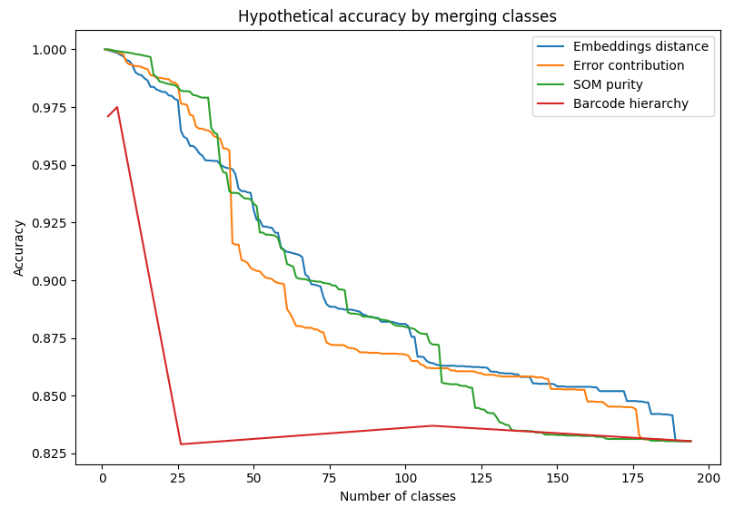

Kirtimosi taškai:

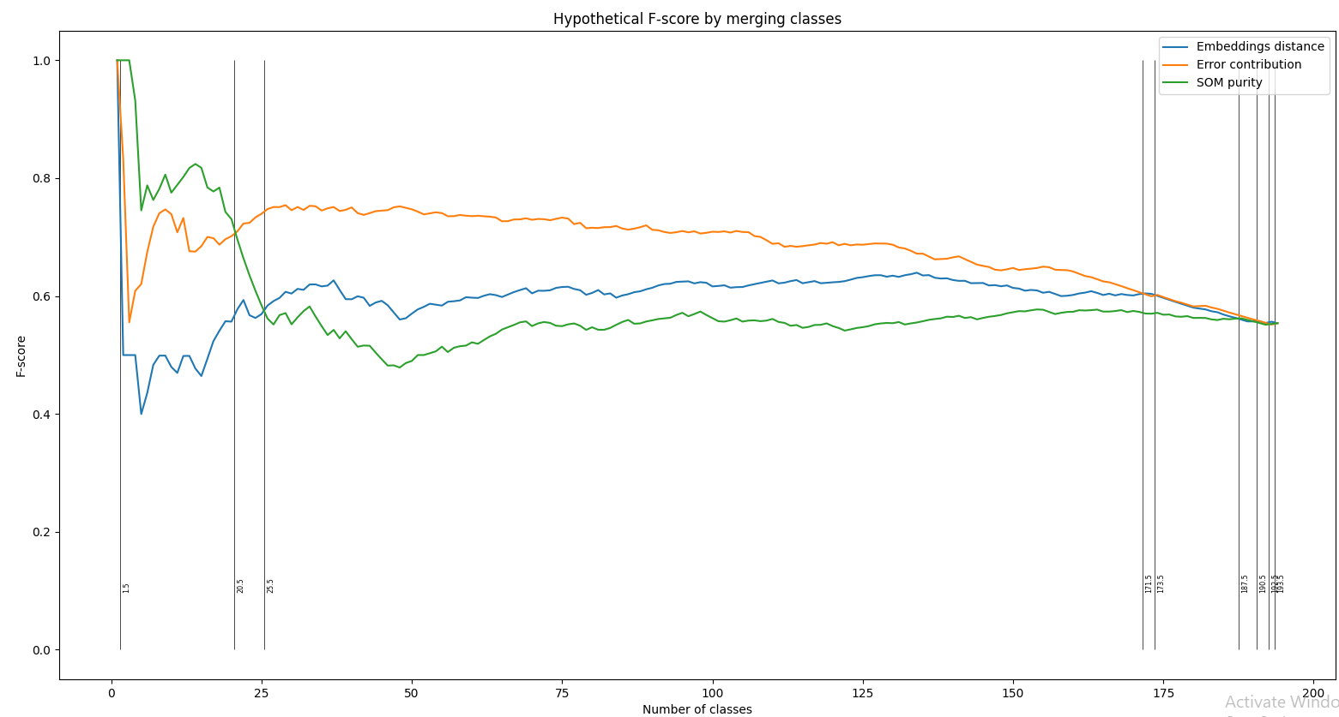

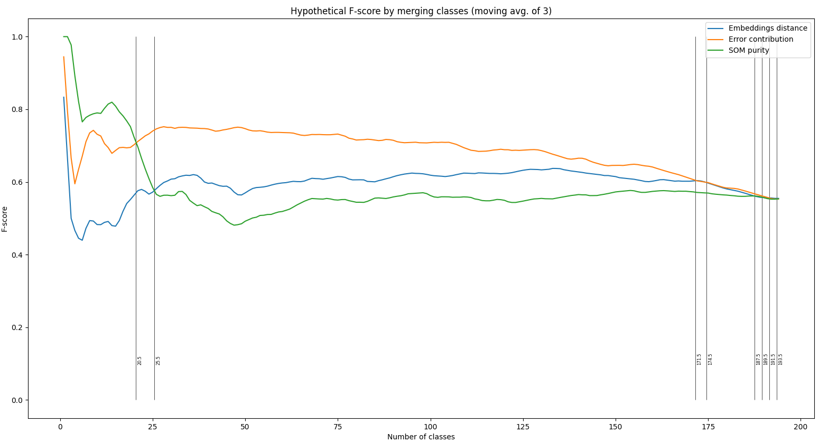

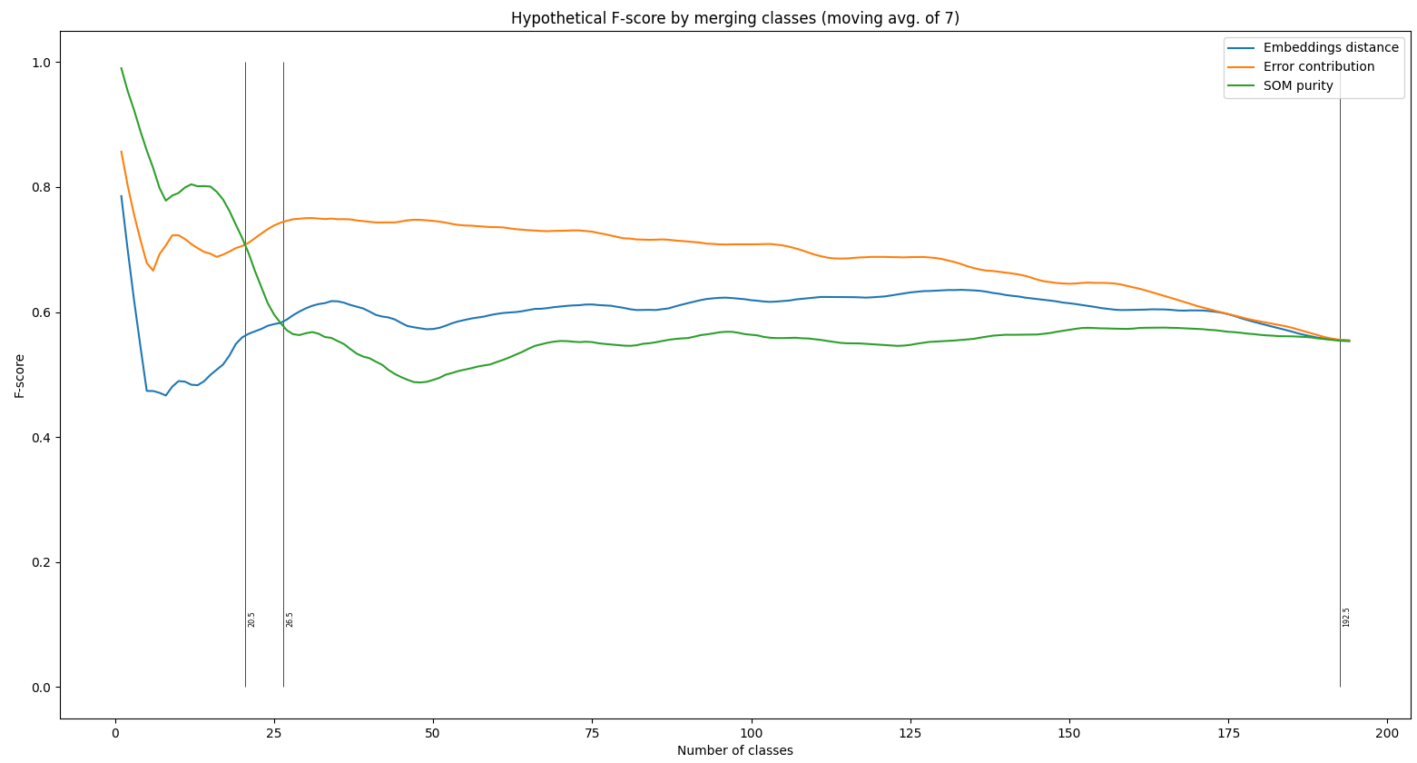

Lokalūs maksimumai

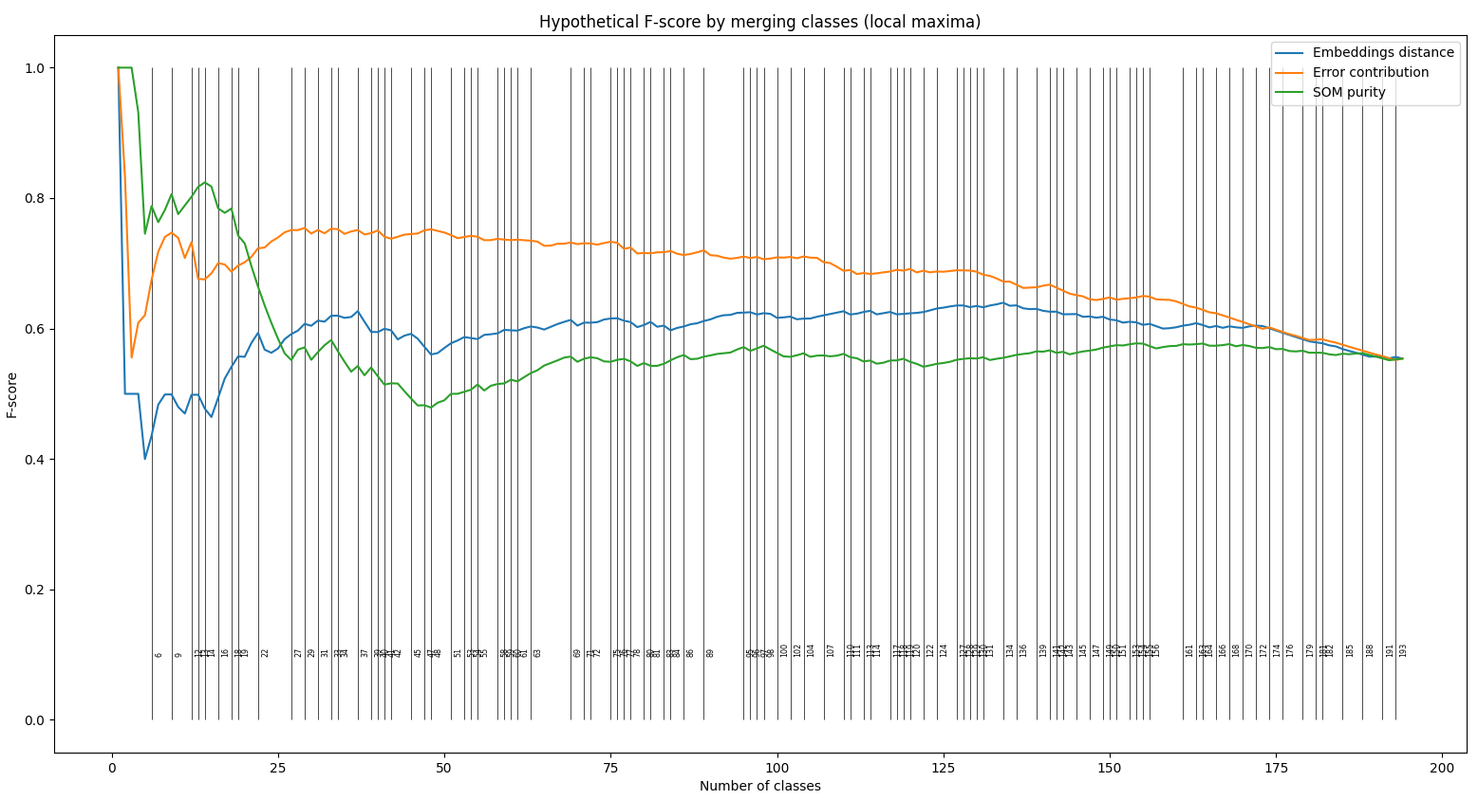

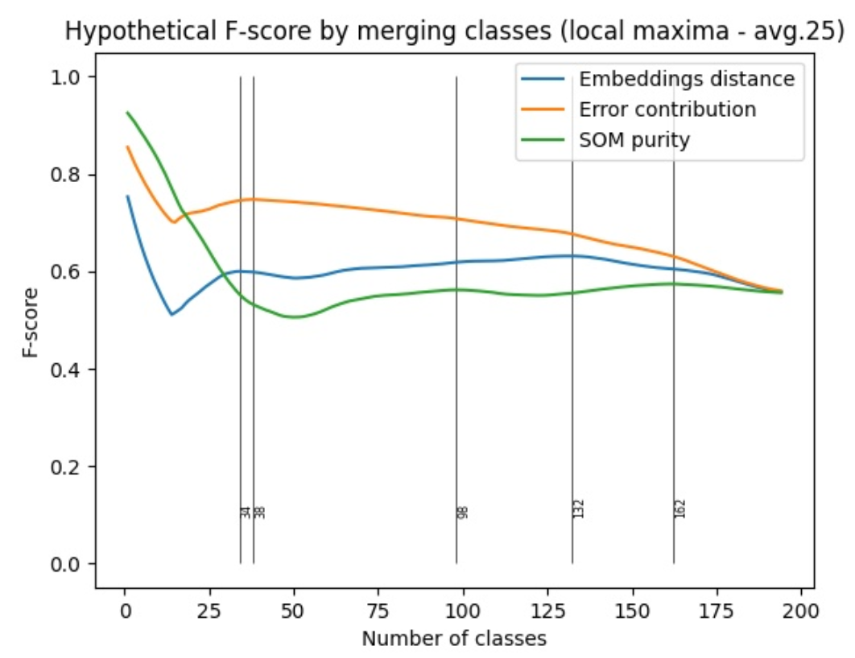

F1 gali mažėti suliejant klases:

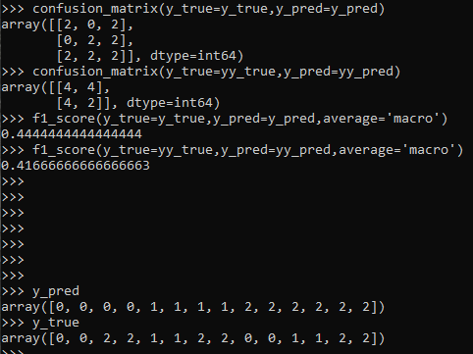

Feedback:

F:

20

26

Acc:

110

28

..

Klsf:

SOM purity arba Erro cont grupavimas

20,26,28..

Lyginu:

pvz. 20klasiu: SOM purity vs. Eroor vs.emb

grafikas: ar virsr raudonos linijos?

110 karvute neapt:

karvutes - i maziau 26

bananus - palikti 110